中市曉明女中服務學習 全國特優
更新日期:2010/01/13 19:42
（中央社記者郝雪卿台中市13日電）在中台灣以高升學率受矚目的私立曉明女中，平時教學更重視全人教育，要求學生從服務中學習，這次榮獲校務評鑑一等獎及全國服務學習特優，明天將接受教育部頒獎表揚。
曉明女中表示，日前教育部公布97學年度評鑑成績，曉明是私立學校中唯一榮獲「97學年度教育部高級中學校務評鑑一等」的學校，辦學績效獲得肯定，全校師生都很高興。
除了這項榮譽外，平時重視學生「服務學習」的曉明女中，同時獲得「98年度全國高級中等學校服務學習創意競賽特優獎」，更令全校師生同感榮耀。
曉明女中指出，在課業學習外，學校平時就非常重視學生的「服務學習」，教導學生奉獻服務，「犧牲享受，享受犧牲」。
曉明女中表示，服務學習包括歲末年終為獨居老人打掃居家環境、探視護理之家、到慈愛教養院、立達啟智中心作志工服務等，讓學生從「心」感受，了解弱勢族群的需求，認識大環境保護的重要性，體驗服務他人的快樂。990113

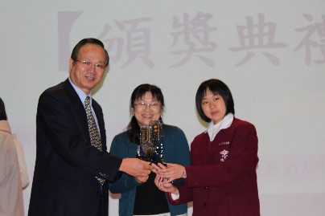

中市曉明女中全人教育成績不凡 全國特優
【2010/01/14 05:56 報導 】

97學年度高中校務評鑑結果揭曉，台中市曉明女中是全國唯一獲得一等成績的私立高中。同時，榮獲98年度全國高級中等學校服務學習創意競賽特優獎，師生都很開心。校長(朱南子)說，教育是社會良心，得獎是肯定校方多年來堅持推動生命教育的成果，鼓勵學子，不只學習課業，更在服務中學習，認識自己。(寇世菁報導)
中部知名女校台中市曉明女中，最近頻傳佳音，獲得97學年度高中校務評鑑一等成績，是全國唯一獲得一等的私立高中，98年度全國高級中等學校服務學習創意競賽成績揭曉，曉明也是特優獎，消息傳開，師生家長都很開心。校長朱南子說，教育是社會良心，曉明重視生命教育，鼓勵學生，除了學業，人生要廣泛學習，尤其不要只在意學測是否滿級分，要探究的是，能否認識自己，不隨波逐流。
朱南子指出，外間有人質疑曉明女中活動多，事實證明，除了辦學績效，曉明學生更因為全人教育，認識自己，肯定自己，畢業後的人生更開闊，成就更高。
十四號要接受教育部頒獎的曉明女中校長朱南子還透露，今年教育部首度舉辦全國高中服務學習創意競賽，校方在報名截止前夕決定參賽，因為服務面向廣泛，參賽資料信手拈來，包括歲末年終為獨居老人打掃居家環境、探視護理之家、到慈愛教養院、立達啟智中心作志工服務等，獲得全國特優，師生都很振奮。證明教育就是要讓學生從心底學會感受，了解弱勢族群的需求，認識大環境保護的重要性，進而體驗服務他人的快樂。
